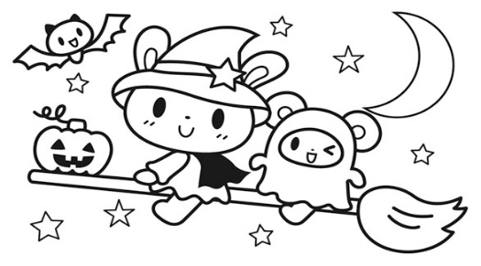
えんだより
平成30年度第７号（１０月）きよせ保育園
季節は夏から秋に変わり、ケヤキ通りの大きなケヤキの木の葉も茶色に変わってきました。いつの間にかに秋は深まっているようです。散歩先の公園では子ども達がどんぐり探しに夢中になっています。
気温の変化も大きな時期なので、天候に合わせて衣服を調節して、青空のもと思い切り体を動かし活動できるようにしていきたいと思います。
園長 中村清志
１０月の予定
お願いとお知らせ
１日 | 月 | 体操教室５歳
３日 | 水 | 松宮先生来園
４日 | 木 | 水泳教室４・５歳
５日 | 金 | 体操教室２歳 分園  秋の遠足３～５歳
１２日 | 金 | 体操教室１歳
１７日 | 水 | 乳児健診
２０日 | 土 | 運動会
２２日 | 月 | 体操教室４歳
２４日 | 水 | 誕生日会
２６日 | 金 | 体操教室１歳
２９日 | 月 | 体操教室３歳
３１日 | 水 | 松宮先生来園
＊洋服について
保育園では，スカートの着用を避けるようお願いしています。遊びの最中遊具にひっかかりやすく、とても危険だからです。スカートの付いたスカートズボンやフード付きの洋服も同様にひっかかる危険性がありますので、保育園では着用しないようにして下さい。運動会の練習などで大切なかわいい
スカートが汚れてしまったり、活動しにくい場合もありますのでお気に入りのお洋服はご家庭で着用して下さい。
本のご紹介 ★子どもの脳を豊かにする関わり ★
「３０００万語の格差」
赤ちゃんの脳をつくる、親と保育者の話しかけ

３つのТ
★チューイング 注意とからだを子どもに向けて ★トークモア 子どもと沢山話す
★テイク・ターンズ 交互に対話する
「子どもに対し、言葉がけの多い家庭とそうでない家庭では、３歳までに子どもが受ける言葉の数に
３０００万語差が生じるそうです。それが子どもの将来の学びの到達点に影響を及ぼす。」
このデーターを中心に子どもへの関わり方が紹介されている本です。
ご興味のある方はぜひ読んでみて下さい。読むと我が子の脳がもっと育つ？かも・・
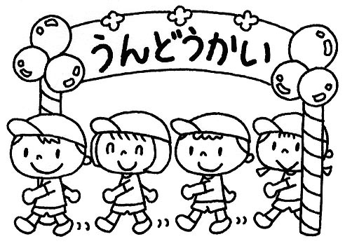

（１０月２０日 土曜日 雨天２７日
きよせ幼稚園園庭で行います）
幼児クラスの服装は半袖の白いシャツと紺か黒の半ズボンでの参加をお願い致します。
詳しい内容は、運動会のお知らせをご覧下さい。今年も観覧席を学年ごとに区分けいたしますので、
皆さんで譲り合い、より多くの保護者の皆様が座って子ども達の応援ができるようお願い致します。

